|  |  |  |
| --- | --- | --- |
| **STANDARDOWA PROCEDURA OPERACYJNA**  **(SOP)** | | |
| **Tytuł:** | **Powierzanie zastępstwa kierownika apteki. Przekazywanie zadań personelowi apteki.** | |
| **Podsumowanie:** | Niniejsza SPO opisuje zasady zastępowania Kierownika Apteki. | |
|  | Stanowisko | Data, podpis |
| Autor |  |  |
| Sprawdzone przez |  |  |
| Zatwierdzone przez | Kierownik Apteki |  |
| **Historia** | | |
| Wersja | Data wdrożenia | Opis zmiany |
| 01 |  | Opracowanie dokumentu |

**Spis treści**

1. Wytyczne 2

2. Cel i zakres 3

3. Odpowiedzialność 3

4. Definicje 3

5. Procedura 3

6. Referencje i załączniki 4

# 1. Wytyczne

* Ustawa z dnia 6 września 2001 roku – Prawo farmaceutyczne – “Prawo farmaceutyczne”,
* Rozporządzenie Ministra Zdrowia z dnia 18 października 2002 r. w sprawie podstawowych warunków prowadzenia apteki.

# 2. Cel i zakres

Celem niniejszej SPO jest zdefiniowanie zasad przekazywania obowiązków Kierownika Apteki oraz przekazywanie zadań pozostałemu personelowi.

# 3. Odpowiedzialność

3.1. **Kierownik Apteki** odpowiada za:

* wdrożenie i prawidłowe wykonywanie niniejszej procedury

3.2. **Personel Apteki** odpowiada za:

* przestrzeganie zasad niemniejszej procedury

# 4. Definicje

* **Apteka** - placówka ochrony zdrowia publicznego, w której osoby uprawnione świadczą w szczególności usługi farmaceutyczne, o których mowa w art. 86 ust. 2. Ustawy prawo Farmaceutyczne
* **Fachowy Personel Apteki** - magister farmacji i technik farmaceutyczny, który ukończył 2 letnia praktykę w aptece
* **Kierownik Apteki** – Farmaceuta odpowiedzialny za prowadzenie apteki, spełanijący wymogi określone w art.88 Ustawy Prawo Farmaceutyczne
* **NFZ** – Narodowy Fundusz Zdrowia
* **Produkty:** produkty lecznicze, wyroby medyczne oraz środki spożywcze specjalnego przeznaczenia żywieniowego, w stosunku do których wydano decyzje o objęciu refundacją oraz pozostały asortyment Apteki

# 5. Procedura

**Zasady ogólne**

1. Kierownikiem apteki ogólnodostępnej może być farmaceuta, który spełnia łącznie następujące warunki:
   1. posiada tytuł specjalisty w dziedzinie farmacji aptecznej, klinicznej lub farmakologii oraz co najmniej dwuletni staż pracy w aptece ogólnodostępnej w pełnym wymiarze czasu pracy, albo posiada co najmniej pięcioletni staż pracy w aptece ogólnodostępnej w pełnym wymiarze czasu pracy;
   2. wypełnia obowiązek ustawicznego rozwoju zawodowego;
   3. wypełnia obowiązki członka samorządu zawodu farmaceuty;
   4. daje rękojmię należytego prowadzenia apteki.
2. Farmaceuta nie może być kierownikiem więcej niż jednej apteki
3. Farmaceuta może być równocześnie kierownikiem apteki i działu farmacji szpitalnej albo dwóch działów farmacji szpitalnej po uzyskaniu zgody wojewódzkiego inspektora farmaceutycznego, a w przypadku podmiotów nadzorowanych przez Ministra Obrony Narodowej – Naczelnego Inspektora Farmaceutycznego Wojska Polskiego, który uwzględni wymiar zatrudnienia farmaceuty w tych jednostkach, zakres wykonywanych usług farmaceutycznych oraz godziny czynności każdej z nich.
4. W godzinach pracy apteki w jej lokalu znajduje się zatrudniony w niej farmaceuta lub farmaceuta wykonujący swoje obowiązki w aptece na innej podstawie prawnej.
5. Kierownik apteki wyznacza, na czas swojej nieobecności, trwającej powyżej 30 dni, farmaceutę spełniającego wymogi stawiane Kierownikowi Apteki do jego zastępowania,

**5.5.1.** Farmaceuta zastępujący Kierownika Apteki powinien:

* zapoznać się z procedurami obowiązującymi w Aptece,
* posiadać dostęp do systemu komputerowego w zakresie analogicznym jak Kierownik Apteki
  + - * posiadać dostęp do wszystkich pomieszczeń Apteki
      * posiadać dostęp do dokumentacji związanej z prowadzeniem Apteki;
      * posiadać pełnomocnictwo do reprezentowania apteki przed Organami Inspekcji Farmaceutycznej,
* Wypełnić załącznik nr 1.
* Należy złożyć pisemnie powiadomienie zgodne z załącznikiem nr 1 do Wojewódzkiego I Inspektora Farmaceutycznego oraz Okręgowej Izby Aptekarskiej.
* Przekazać do Wojewódzkiego Oddziału NFZ komplet dokumentów, zgodnie z

obowiązującym wzorem – Załącznik nr 2, wraz z kopią prawa wykonywania zawodu zastępcy kierownika apteki poświadczoną za zgodność z oryginałem przez osobę reprezentującą podmiot prowadzący aptekę.

**5.5.2.** Wyznaczenie zastępcy może odbywać się na piśmie stanowiącym załącznik nr 1.

**Przekazywanie zadań przez Kierownika Apteki**

1. Przekazywanie zadań musi odbywać się w formie pisemnej.
2. Zakres delegowanych pracy jest zgodny z obowiązującymi przepisami i dostosowany do zakresu działalności i zasobów, którymi dysponuje Apteka
3. Kierownik Apteki przekazuje zadania personelowi Apteki, zgodnie ze wzorem stanowiącym załącznik nr 3

# 6. Referencje i załączniki

* 1. **Referencje**
  2. **Załączniki**

Załącznik nr 1 Oświadczenie

Załącznik nr 2 Zgłoszenie zastępstwa na stanowisku Kierownik Apteki/Punktu Aptecznego

Załącznik nr 3 Przekazanie zadań personelowi apteki

**Załącznik nr 1**

OŚWIADCZENIE

Ja niżej podpisana/y mgr farm. ………………………………………………………….……………….……………………………. legitymująca/y się prawem wykonywania zawodu nr ……………………………....……………………..……………… , w związku z moją nieobecnością w pracy od dnia ………………….…….….……… do dnia …………………………… spowodowaną……………………………………………………………………………………………………………………………..…………………………………………………………………………………………………………….……………………………………………………, powierzam pełnienie funkcji zastępcy kierownika apteki mieszczącej się w Aptece………………..………………… przy ul.……………………………………………………………………………….……………. Pani/Panu mgr farm …………………………………………………………………………………………………………………….….. , legitymującej/mu się prawem wykonywania zawodu nr ………………………………………………………………. , spełniającej/mu wymagania określone w art. 88 ust.2 ustawy z dnia 6 września 2001 r. Prawo farmaceutyczne (Dz. U. z 2008 r. Nr 45, poz. 271, z późn. zm.)

………………………………………………………………… ………….........……......……………………..…………..

(miejscowość, data) (podpis kierownika apteki )

Ja niżej podpisana/y mgr farm. ………………………………………..………………………………….………..………………… , legitymująca/y się prawem wykonywania zawodu nr ……………….………………..………………..……..…………… , podejmuję się pełnienia od dnia ………………….…………………….. do dnia …………………………………………………. funkcji zastępcy kierownika apteki mieszczącej się w……………………………………..………………………….... przy ul. …………………………………………………………………………………………………….…………………………………………., w związku z nieobecnością w pracy obecnego kierownika – Pani/a mgr farm. ……………………..……….. ……………………………………………………………………………………………….. ………………………………………………………… ………………….......…………………........ …………………………....……………………..…………..

(miejscowość, data) (podpis podejmującego obowiązki zastępcy)

Załącznik nr 2

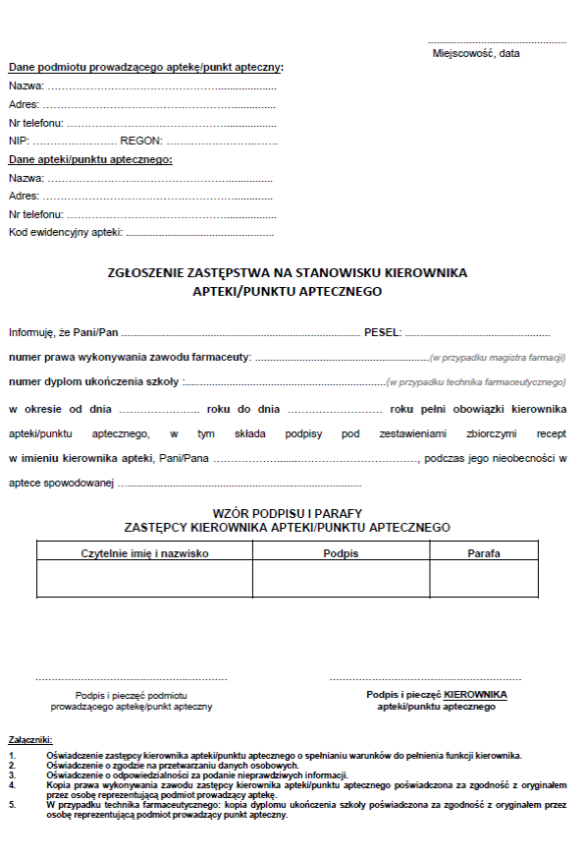

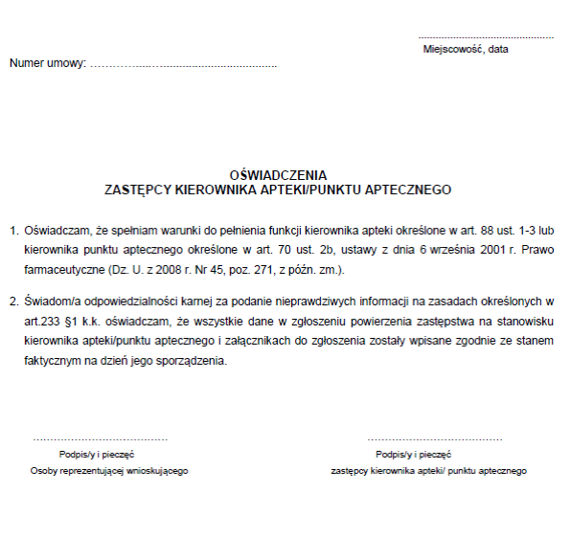

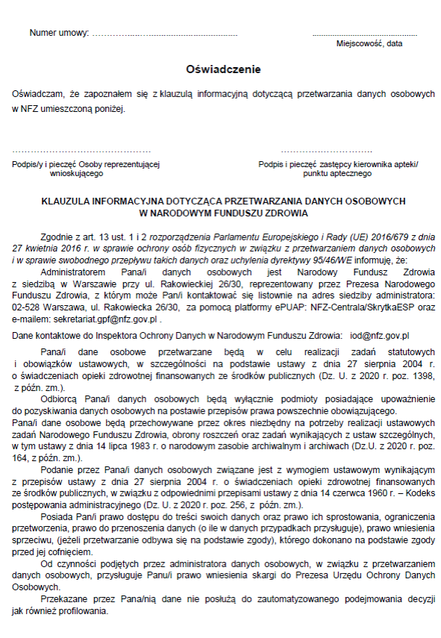

**Załącznik nr 3**

PRZEKAZANIE ZADAŃ PERSONELOWI APTEKI

Pracownikowi na stanowisku magister farmacji przekazuję następujące zadania:

Pracownikowi na stanowisku technik farmaceutyczny przekazuję następujące zadania:

Pracownikowi na stanowisku ………………………………. przekazuję następujące zadania.

Powyższe zadania zgodne są z poszczególnymi opisami stanowisk

**Data i podpis Kierownika Apteki**